Výber z noviniek OKIS

Arteterapeutické aktivity a mindfulness

Pro děti a dospívající s psychickými obtížemi

D'Amico, D., Portál. 2023

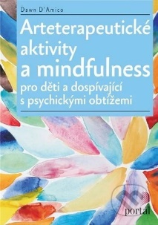
Mnohé deti, ktoré zažili vážnu traumu, sa uzavrú do seba a je pre nich zložité zapojiť sa aktívne do terapeutického procesu. Táto kniha ponúka súbor terapeutických aktivít, ktoré deťom a dospievajúcim pomôžu v preskúmavaní ich pocitov a v prejavovaní vlastných potrieb. Techniky sa zameriavajú na sebavyjadrenie aj za použitia masiek, vychádzajú z princípov všímavosti a dávajú deťom priestor na relaxáciu. Vystačíme si pri nich s bežne dostupnými vecami, špeciálne pomôcky nie sú potrebné. Aktivity sú navyše doplnené drobnými prípadovými štúdiami.

Citlivosť je nová sila

Moc empatov v stále drsnejšom svete

Moorjani, A., Eastone Books. 2023

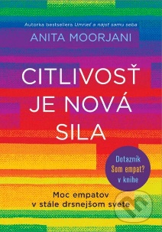
Empati sú ľudia, ktorí vedia nielen vycítiť emócie iných, ale ich aj absorbujú do seba, čo im je niekedy na škodu a často to vedie k preťaženiu ich zmyslov, pocitom zmätku a nízkej sebaúcte. Ich ochota pomôcť a vyhovieť ostatným z nich môže robiť obete oportunistov, alebo spôsobiť, že vydávajú viac energie, ako si môžu dovoliť. Autorka však tvrdí, že je možné tento príval emočnej záťaže premeniť na mocný nástroj.

Diagnostika pripravenosti dieťaťa na školské vzdelávanie

Kmeťová, J., Wolters Kluwer. 2024

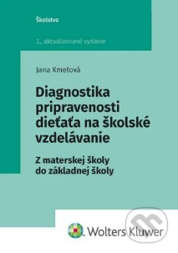
V publikácii sú rozoberané najčastejšie používané testy školskej zrelosti v praxi. Je obohatená názormi pedagogických zamestnancov predprimárneho, ale najmä primárneho vzdelávania na školské vzdelávanie, adaptáciu a vstup detí na základnú školu a je doplnená aj o odporúčania realizácie činností a aktivít v jednotlivých oblastiach rozvoja dieťaťa predškolského veku. Kniha je určená pedagogickým zamestnancom materských aj základných škôl, rodičom, resp. zákonným zástupcom budúcich prvákov, ktorým môže byť užitočnou pomôckou pre jednoduchší prechod ich dieťaťa z materskej školy do základnej školy, a ostatnej čitateľskej verejnosti so záujmom o túto problematiku.

Keď detstvo bolí

Vyliečte si rany na duši


C. Gibson, L., Grada. 2022

Môžete na svoje detstvo spomínať ako na čas, keď vaše emocionálne potreby neboli naplnené, keď boli vaše pocity odmietané alebo keď ste museli prevziať zodpovednosť za dospelých v snahe kompenzovať správanie vášho rodiča. Tieto rany si však môžete zahojiť a vďaka tomu sa posunúť vo svojom živote vpred. V tejto prelomovej knihe klinická psychologička Lindsay Gibson odhaľuje deštruktívnu povahu rodičov, ktorí sú emocionálne nezrelí alebo nedostupní.

Keď telo povie nie

Ako si skrytý stres vyberá svoju daň

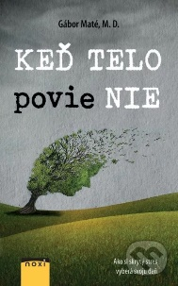
Maté, G., NOXI, 2024

Prepojenie tela a mysle nikdy nebolo vysvetlené zrozumiteľnejšie, nakoľko sa autor opiera o dlhoročné výskumy a poznatky z praxe. V knihe sa zároveň dočítate aj o siedmich princípoch liečenia a prevencie pred civilizačnými chorobami, napríklad pred rakovinou, či sklerózou ale aj o tom, ako vplýva na naše telo stres a emočné vypätie.

Konflikt jako cesta k úspěchu

Nezlobte se na tučňáky doma ani v práci!

Karp, G., Grada. 2023

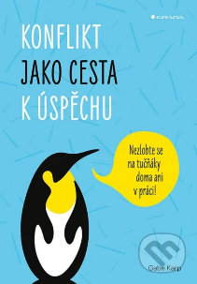
Odhaľte príčiny, ktoré eskalujú konflikty do nebezpečných výšin, a zistite, ako konflikty zmierniť a využiť ich vo svoj prospech. Autor s viac ako tridsaťročnou praxou v riešení konfliktov na najvyšších úrovniach vás naučí nazerať na ne ako na produktívnu hnaciu silu úspechu organizácií a ľudí. V tejto vtipnej, inšpiratívnej a pútavej knihe predstavuje jednoduché, ale vysoko účinné nástroje, vďaka ktorým sa naučíte efektívnejšie komunikovať a zlepšíte nielen svoju kariéru, ale aj vzťahy s tými, na ktorých vám záleží najviac.

Montessori pedagogika na doma

Kachel, V., Vašut, 2023

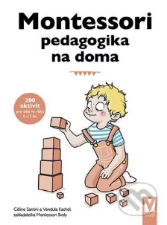
Táto kniha prináša 200 hier a aktivít pre deti vo veku pár mesiacov až 12 rokov podľa metodiky Marie Montessori, s pomocou ktorých podporíte prirodzený rozvoj svojho dieťaťa a budete mu na jeho ceste tým najlepším sprievodcom. Niektoré sú určené na von, iné na doma. Pri všetkých sa používa bežný materiál a pomôcky, ktoré nájdete v každej domácnosti. Aktivity tematicky rozvíjajú dieťa v znalostiach o prírode, kultúre a svete okolo nás, o ľudskom tele a zmysloch a podporujú osvojenie praktických zručností.

Mýtus normálnosti

Trauma, choroba a uzdravenie v toxickej kultúre

Maté, D., Maté, G., Eastone Books. 2023

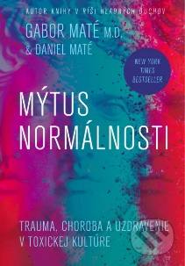
Kniha Mýtus normálnosti, ktorú Dr. Maté napísal spolu so svojím synom Danielom, je jeho doteraz najambicióznejšou a najnaliehavejšou výpoveďou o stave ľudského zdravia a jeho perspektívach. Zároveň je súcitným sprievodcom zdravím, ktorý na mnohých príbehoch dokazuje, že skutočné uzdravenie je možné, ak sme ochotní vrátiť sa k svojmu autentickému ja.

Nepretrhni sa pre druhých

Nauč sa vravieť NIE!

King, P., Grada. 2023

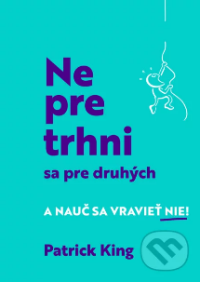
Kniha pre ľudí, ktorí radšej držia jazyk za zubami a nepovedia svoj názor zo strachu, že ich ľudia budú mať menej radi, ktorí majú pocit, že sa potrebujú páčiť a zavďačiť druhým, aby zostali vo svojich spoločenských kruhoch, a ktorí nevedia hovoriť „nie“. Kniha vysvetľuje odkiaľ tieto pohnútky pochádzajú, ako sa prejavujú a čo presne s nimi robiť. Naučte sa ako zmeniť svoj vzťah k sebe a ostatným, ako si nastaviť hranice, byť asertívny a necítiť zodpovednosť za pocity ľudí.

Nevyspalá generace

Proč dnešní teenageři spí méně, než potřebují a jak jim můžeme pomoci

Turgeon, H., Wright, J., Mladá fronta. 2023

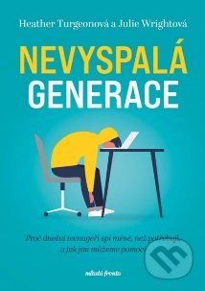
Keby ste mohli svoje dospievajúce deti ochrániť pred úzkosťou, depresiou a chronickým stresom a podporiť v ich živote pocit šťastia a pohody, urobili by ste to? V knihe Nevyspalá generácia autorky upozorňujú na fenomén, ktorý významne ohrozuje fyzické aj duševné zdravie dospievajúcich: nedostatok spánku. Generácia nespavcov sa ocitla v „dokonalej búrke“ spôsobenej všadeprítomnosťou obrazoviek a návykovosťou sociálnych sietí, veľkými študijnými nárokmi, skorým začiatkom školskej dochádzky i biologickým sklonom dospievajúcich k neskoršiemu zaspávaniu. V tejto zásadnej knihe vychádzajú lekárky Heather Turgeonová a Julie Wrightová z najnovších vedeckých výskumov a odhaľujú, že v kritickej fáze vývoja potrebuje mnoho dospievajúcich viac spánku ako ich mladší súrodenci, ale dostáva sa im ho drasticky menej.

Psychoterapie pro laiky

E. Frankl, V., Cesta. 2023


Kniha je skromný, ale účinný sprievodca duševnými a duchovnými ťažkosťami našich životov. Ukazuje nám napr. ako sa pozerať na nespavosť, starnutie, apod.

Puberta

Jak si ji s dětmi užít

Rybková, E., Grada. 2024

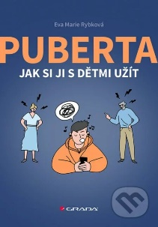
Pubertu si so svojimi deťmi môžeme skutočne užívať. Presne preto vznikla táto kniha, ktorá využíva poznatky z neurovied vysvetľujúcich špecifiká dospievajúceho mozgu. Okrem toho ponúka exkurz do sveta emócií dospievajúcich a praktické komunikačné techniky, ktoré pomôžu preklenúť nečakané priepasti, ktoré práve puberta prináša do vzťahu medzi rodičmi a deťmi. Pokiaľ chcete mať istotu, že ten koniec sveta vo vašej rodine nehrozí, vaše deti zostanú aj v puberte v bezpečí, že im zostanete nablízku az vášho rodinného hniezda vyletí do života pripravené, prečítajte si práve túto knihu.

Recept na lásku

Väčšia intimita, hlbšie spojenie a viac radosti za 7 dní

Gotttman,J., S. Gottman, J., Eastone Books. 2024

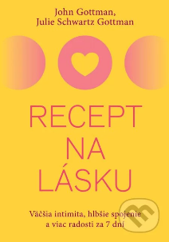
Táto kniha zhŕňa ich celoživotnú prácu do prehľadného sedemdňového akčného plánu s jednoduchými, okamžite uskutočniteľnými krokmi, ktoré dokáže urobiť každý a z akéhokoľvek východiskového bodu. V sedemdňovom akčnom pláne nadviažete vzájomný kontakt, odpoviete si na zásadnú otázku, naučíte sa poďakovať, sformulovať skutočný kompliment, požiadať o to, čo potrebujete, opäť sa začať dotýkať či ísť na nočné rande. Na dobrý vzťah existuje vzorec a táto kniha vám ukáže, ako môže niekoľko malých zmien zásadne zmeniť váš partnerský vzťah k lepšiemu.

Recept na spánok

7 dní k najlepšiemu spánku vášho života

Prather, A., Eastone Books. 2024

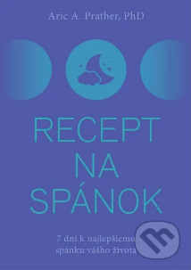
V tejto knihe sa autor delí o účinné riešenia, ktoré používa, aby pomohol svojim pacientom na klinike dosiahnuť ozdravujúci a regenerujúci spánok. Ide o prekvapivo jednoduché, ale hlboko účinné techniky, ktoré vám pomôžu ľahnúť si a nechať spánok, aby nastúpil prirodzeným spôsobom. V knihe sa dozviete, ako si nastaviť interné hodiny, uvoľniť sa, správne zamerať svoju energiu, „prenastaviť“ si mozog a mnoho ďalších účinných postupov. Počas siedmich dní vás táto kniha naučí, ako sa zbaviť prekážok, ktoré ste si sami vytvorili, a umožniť vášmu telu bez námahy robiť to, na čo bolo stvorené: dobre sa vyspať.

Recept proti stresu

Viac radosti a pokojnejšia myseľ už za 7 dní

Epel, E., Eastone Books. 2024

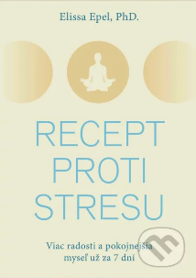
V tejto podnetnej a novátorskej knihe autorka pretavuje desaťročia výskumu do praktického a zároveň transformačného sedemdňového plánu vedecky podložených techník, ktoré vám pomôžu zvládnuť stres. Jej účinný 7-dňový recept vás krok po kroku naučí, ako sa stresovať tak, aby ste svoje zdravie posilnili, a nie oslabili – trénovaním našej mysle a tela dokážeme prejsť na flexibilnú a prospešnú reakciu na stres, ktorá môže skutočne zlepšiť zdravie. Za 7 dní sa naučíte, ako si rozvinúť odolnejšie myslenie, vytvoriť si zdroje, ktoré potrebujete na to, aby ste premenili stres na svoju silu, a zvládli váš deň s väčšou radosťou, pokojom a ľahkosťou.

V ríši hladných duchov

Blízke stretnutia so závislosťou

Maté, G., Eastone Books. 2023
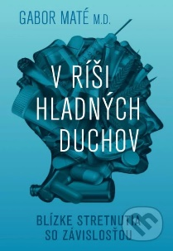
Tento medzinárodný bestseller, ktorý získal viacero ocenení, určený možno práve vám, lebo pútavo a realisticky vykresľuje pôvod závislostí a vysvetľuje, ako sa v tele človeka roztáča bludný kruh, ktorý nie je výsledkom slabej vôle, ale zložitého vzájomného pôsobenia osobnej histórie, emocionálneho vývoja v detstve a chemickej nerovnováhy v mozgu.

Vedomý rodič, šťastné dieťa

Ako si vytvoriť láskavé a rešpektujúce vzťahy s deťmi a vychovať z nich spokojné bytosti

Tsabary, S., Grada. 2023

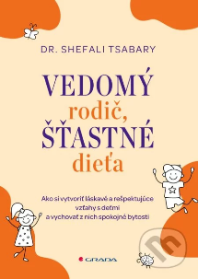
V neustále sa meniacom modernom svete sa naše deti musia ustavične prispôsobovať jeho požiadavkám – a my ako rodičia tiež. Či už ide o vplyv sociálnych médií, krízu duševného zdravia, alebo generačné očakávania, ktoré sa nevedome kladú na tých najmenších, tlak na rodičov a deti je enormný a dosiahol kritický bod. Cítime to my, rodičia a cítia to i naše deti. Iste aj preto je dnes rodičovstvo často náročnou a neistou cestou, na ktorej sa trápime a máme pochybnosti. Existuje však riešenie. Metóda vedomého rodičovstva narúša toxické zdedené vzorce a nahrádza ich autentickými spojeniami.

Zármutek dětí a dospívajících

Friedlová, M., Špatenková, N., Grada, 2024

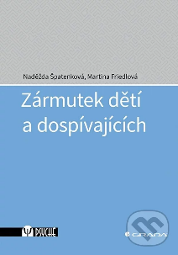
Predkladaná monografia prináša základné poznatky o trúchlení detí a dospievajúcich. Zážitok straty je univerzálna ľudská skúsenosť, v súčasnej spoločnosti je napriek tomu témou skôr vytesňovanou. Deti a dospievajúci zažívajú celý rad strát, ako je strata blízkeho človeka, rodiča či súrodenca. Prirodzenou reakciou na akúkoľvek stratu je smútok a trúchlenie, ktoré majú množstvo dopadov na duševné i somatické zdravie detí, na ich emočné prežívanie aj vzťahy s druhými.

Koučing mladej generácie: aby mali život vo vlastných rukách

Pešek, T., Centrum environmentálnej a etickej výchovy ŽIVICA. 2024

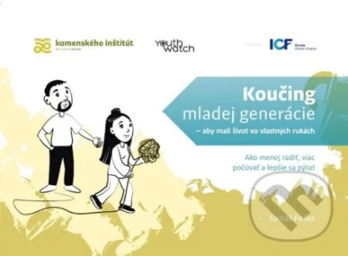
Vzdelávanie je ďalšia oblasť, kde koučing začína mať svoje opodstatnené miesto. V dnešnom rýchlom a neustále sa meniacom svete je potrebné, aby vzdelávanie bolo flexibilné, motivujúce a prispôsobené potrebám každého jednotlivca. Koučovanie v školách predstavuje inovatívny prístup, ktorý sa sústreďuje predovšetkým na individuálny rast a sebarealizáciu žiačok a žiakov. Úzko súvisí aj s podstatou nového kurikula. Je to cesta vedúca k objavovaniu potenciálu každého mladého človeka, jeho silných stránok a talentov. Kniha je skvelý sprievodca v koučovaní pre učiteľov a pracovníkov s mládežou, ale nielen pre nich.

Výcvik psa k dokonalej poslušnosti

Obedience krok za krokom

Niewöhner, I., Grada. 2023

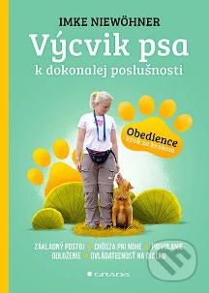
Popisuje jednotlivé kroky výcviku obedience, ktorý je vhodný pre psy všetkých plemien, rôznej povahy a veku. V slovenskom preklade, pôvodne anglické slovo "obedience", znamená poslušnosť alebo ovládateľnosť. Naučiť psa dokonalej poslušnosti býva pre jeho majiteľa často veľký problém. Ten je možné vyriešiť formou cieľavedomého pozitívneho tréningu, pri ktorom sa kladie zvláštny dôraz na vzájomný vzťah medzi psom a majiteľom.

